Анализ результатов ОГЭ за 2017-2018 учебный год

Основной государственный экзамен (ОГЭ) — это форма объективной оценки качества подготовки лиц, освоивших образовательные программы основного общего образования, с использованием контрольных измерительных материалов (КИМ). ОГЭ является основной формой государственной (итоговой) аттестации выпускников школ Российской Федерации.

Наиболее показательной формой мониторинга качества знаний учащихся школы является государственная итоговая аттестация. ОГЭ проводился в соответствии с
- Федеральным законом РФ от 29 декабря 2012 года № 273-ФЗ «Об
образовании в Российской Федерации»;
- приказом Минобрнауки России от 25 декабря 2013 года №1394 «Об утверждении Порядка проведения государственной итоговой аттестации по образовательным программам основного общего образования»;
- приказом Минобрнауки России от 14 февраля 2014 года № 115 «Об утверждении Порядка заполнения, учета и выдачи аттестатов об основном общем и среднем общем образовании и их дубликатов» (с изменениями от 08.06.2015);
-приказом МОН РФ № 1097 от 10.11.2017 «Об утверждении единого расписания и продолжении основного государственного экзамена по каждому учебному предмету, перечня средств обучения и воспитания, используемых при его проведении в 2018 году»,
-приказом МОН РФ № 1098 от 10.11.2017 «Об утверждении единого расписания и продолжении государственного выпускного экзамена по каждому учебному предмету, перечня средств обучения и воспитания, используемых при его проведении в 2018 году». В школе разработана Дорожная карта, направленная на информирование учащихся, родителей, педагогических работников по подготовке к ГИА . По плану работы школы были проведены родительские собрания в 9 классах, а также собрания учащихся, педагогическим коллективом с обсуждением и разъяснением НПБ. В работе собраний принимали участие администрация школы, учителя-предметники, классные руководители, психолог. Для выпускников были проведены репетиционные тестирования в форме и по материалам ОГЭ по математике, русскому языку, что позволило определить группу учащихся испытывающих трудности по данным предметам, группу учащихся с повышенным уровнем мотивации, а так же сформировать дополнительные занятия для этих учащихся.
На конец 2017 – 2018 учебного года в 9-х классах обучалось 150 учащихся. К государственной итоговой аттестации были допущены 149 человек (не допущен 1 выпускник, 9Д кл.- академическая задолженность за 8 класс).
149 учащихся получили документ об образовании соответствующего образца.
В 2017-2018 учебном году выпускники 9-х классов сдавали 4-е экзамена:
русский язык и математика + два экзамена по выбору.

Мониторинг выбора предметов для сдачи экзаменов в форме и по материалам ОГЭ.
Года | химия | физика | биология | география | обществознание | история | литература | английский | ИКТ
9А | 2 | 12 | 5 | 10 | 15 | 0 | 1 | 12 | 7
9Б | 4 | 5 | 1 | 11 | 19 | 1 | 3 | 7 | 7
9В | 2 | 5 | 3 | 13 | 18 | 3 | 3 | 5 | 7
9Г | 3 | 3 | 2 | 16 | 16 | 0 | 0 | 5 | 7
9Д | 3 | 4 | 9 | 13 | 18 | 0 | 0 | 4 | 4
Итого | 14 | 28 | 20 | 63 | 86 | 4 | 7 | 33 | 32
% | 9,4% | 18,8% | 13,4% | 42,3% | 57,7% | 2,7% | 4,7% | 22,1% | 21,5%

Процент выбора предметов в сравнении за три года

Диаграмма показывает: Увеличилась доля выпускников выбравших историю, литературу, анг. язык.
,
9
4
8
,
8
4
,
9
26
16
8
18
,
19
,
13
6
,
4
13
29
48
8
,
42
,
3
68
66
,
4
,
57
7
26
19
,
2
1
22
,
21
24
,
8
21
,
5
0
50
100
150
200
250
2016
2017
2018
ИКТ
Анг. язык
Литература
История
Обществознание
География
Биология
Физика
Химия

АНАЛИЗ РЕЗУЛЬТАТОВ ПО ВСЕМ ПРЕДМЕТАМ
1. Экзамен по математике

Государственная итоговая аттестация по математике за курс основной школы проводилась в форме ОГЭ в ОУ – ППЭ № 0831 (МБОУ СОШ № 95). Работа состоит из двух модулей: «Алгебра» и «Геометрия». Всего в работе 26 заданий. Модуль «Алгебра» содержит семнадцать заданий: в части 1 — четырнадцать заданий; в части 2 — три задания. Модуль «Геометрия» содержит девять заданий: в части 1 — шесть заданий; в части 2 — три задания.
На выполнение экзаменационной работы по математике отводилось 3 часа 55 минут (235 минут).
Из 149 выпускников 9 классов математику в форме ГВЭ сдавали 2 человека: Логвиненко Д. 9(Г), Истомин К. (9В).

Кла сс | Всего | «5» |  | «4» |  | «3» |  | «2» |  | Средний балл
 |  | кол  -во | % | кол  -во | % | кол  -во | % | кол  -во | %
9А | 33 | 8 | 24,2 | 20 | 60,6 | 3 | 9,1 | 2 | 6,1 |  | 19,3
9Б | 29 | 7 | 24,1 | 13 | 44,8 | 9 | 31 | 0 | 0 |  | 18,2
9В | 30 | 3 | 10 | 18 | 60 | 6 | 20 | 3 | 10 |  | 17,3
9Г | 28 | 2 | 7,1 | 16 | 57,1 | 7 | 25 | 3 | 10,7 |  | 16,3
9Д | 29 | 4 | 13,8 | 16 | 55,2 | 9 | 31 | 0 | 0 |  | 17,2
Ито го  по шк  оле | 149 | 24 | 16,1  % | 83 | 55,7  % | 34 | 22,8  % | 8 | 5,4  % | 17,7

Основной государственный экзамен по математике показал:
- В основной период из 149 выпускников 8 человек не преодолели порог успешности по математике.
- В резервный период все 8 человек были допущены к повторной сдаче экзамена по математике.

Анализ результатов года и ГИА по математике показал:
 | Колво учащ. | % | Кол-во учащ. |  | % | Кол-во учащ. | % | Кол-во  учащ. | % | Кол-во  учащ. | %
класс | 9а |  |  | 9б |  | 9 в |  | 9 г |  | 9 д
ПОДТВЕРДИЛИ | 21 | 63,6 | 20 |  | 68,9 | 18 | 60 | 20 | 25,5 | 17 | 58,6
ПОВЫСИЛИ | 5 | 15,2 | 6 |  | 20,7 | 9 | 30 | 6 | 21,4 | 6 | 20,7
ПОНИЗИЛИ | 7 | 21,2 | 3 |  | 10,3 | 3 | 10 | 2 | 7,1 | 6 | 20,7
средний балл
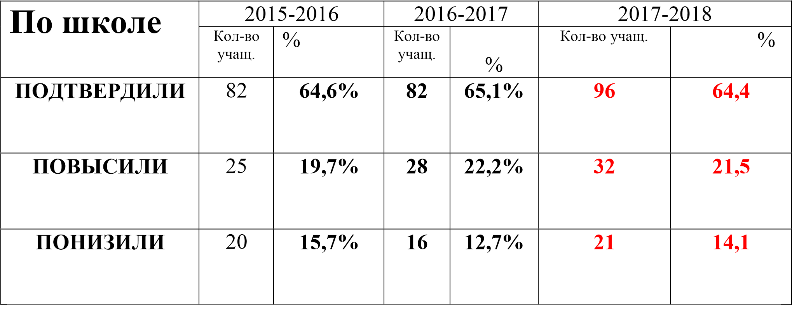
СРЕДНИЙ БАЛЛ ПО МАТЕМАТИКЕ ЗА 5 лет
9
,
23
7
,
23
22
18
5
,
15
0
5
10
15
20
25
2013
2014
2015
2016
2017
2018

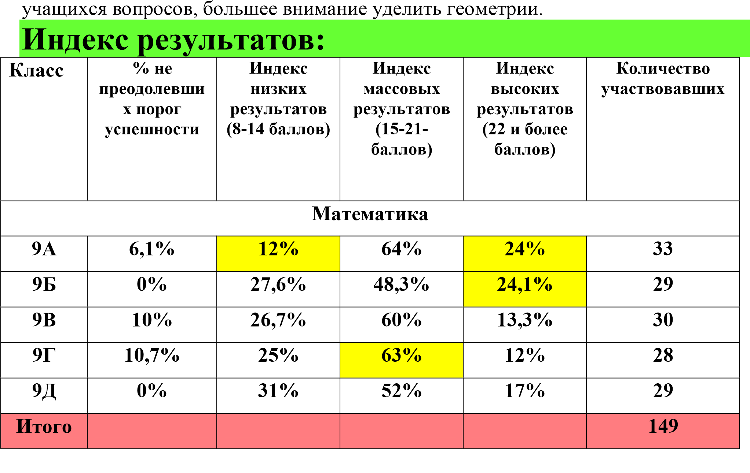
Диаграмма показывает снижение среднего балла на протяжении 5-х лет. Перед МО учителей математики на 2017-2018 учебный год поставлена серьезная задача: Повысить качество математического образования. МО учителей математики следует обратить внимание на выявленные пробелы в знаниях учащихся 9-го класса. Необходимо рассматривать на заседаниях МО наиболее трудные для учащихся темы, глубже анализировать причины затруднений учащихся, вести соответствующую работу по формированию навыков математической грамотности на повышенном уровне, продолжать занятия по формированию навыков решения задач повышенной сложности, провести работу по поиску новых методических подходов к изложению нестандартных для
РЕЗУЛЬТАТЫ ЭКЗАМЕНА ПО РУССКОМУ ЯЗЫКУ

Экзаменационная работа состояла из трёх частей, включающих в себя 15 заданий. На выполнение экзаменационной работы по русскому языку отводилось 3 часа 55 минут (235 минут).
Часть 1 включало в себя одно задание и представляло собой небольшую письменную работу по прослушанному тексту (сжатое изложение).
Часть 2 состоит из 13 заданий (2–14). Задания части 2 выполнялось на основе прочитанного текста.
Задание части 3 выполнялось на основе того же текста, где необходимо нужно было, выбрать одно из трёх предложенных заданий (15.1, 15.2 или 15.3) и дать письменный развёрнутый аргументированный ответ.

Грамотность экзаменационной работы оценивалась на основании проверки
сочинения и изложения в целом.

Индекс результатов

грамотност
и
:

ГК1
-
ГК4

0
-
балла
3

4
-
6
баллов

и выше баллов
7

2015
-
2016

25

59

43

,7%
19

,5%
46

8
,
33
%

2016
-
2017

22

62

41

17,6% | 49,6% | 32,8%
 | 2017-2018
34 | 66 | 47
23% | 45% | 32%

Увеличилась доля выпускников получивших от 0 до 3 баллов за грамотность на 5,4%. Доля выпускников набравших за грамотность от 4 до 6 баллов от 7 и выше уменьшилась соответственно на 4,6%% и 0,8%%.

Класс | Всег о | «5» |  |  | «4» |  | «3» |  | «2» | Средн ий балл
 |  | кол-  во | % | кол-  во | % | кол  -во | % | ко лво | %
9А | 33 | 13 | 39% | 14 | 42% | 6 | 18% | 0 | 0% | 31,7
9Б | 29 | 8 | 28% | 13 | 44% | 8 | 28% | 0 | 0% | 30,4
9В | 30 | 3 | 10% | 14 | 47% | 13 | 43% | 3 | 10% | 27,7
9Г | 28 | 19 | 68% | 8 | 29% | 11 | 39% | 0 | 0% | 28,8
9Д | 29 | 7 | 24% | 16 | 55% | 6 | 21% | 0 | 0% | 30
Итого по школе | 149 | 40 | 26,8% | 65 | 43,6% | 44 | 29,5% | 3 | 2% | 29,8
город

Анализ результатов года и ГИА по русскому языку показал:

 | Колво  учащ  . | % | Колво  учащ  . | % | Кол-во учащ. | % | Кол-во  учащ. | % | Кол-во  учащ. | %
класс |  | 9а | 9б |  | 9 в |  | 9 г |  | 9 д
ПОДТВЕРДИЛИ | 18 | 54,5% | 14 | 48,3% | 21 | 70% | 13 | 46,4% | 16 | 55,2%
ПОВЫСИЛИ | 13 | 39,4% | 7 | 24,1% | 1 | 3,3% | 13 | 46,4% | 6 | 20,7%
ПОНИЗИЛИ | 2 | 6,1% | 8 | 27,6% | 8 | 26,7% | 2 | 7,2% | 7 | 24,1%

По школе | 2015-2016 |  | 2016-2017 |  | 2017-2018
 | Колво  учащ  . | % | Кол-во учащ. | % | Кол-во учащ. | %
ПОДТВЕРДИЛИ | 76 | 59,4% | 64 | 50,8% | 82 | 55%
ПОВЫСИЛИ | 19 | 14,8% | 45 | 35,7% | 40 | 26,8%
ПОНИЗИЛИ | 33 | 25,8% | 16 | 12,7% | 27 | 18,2%
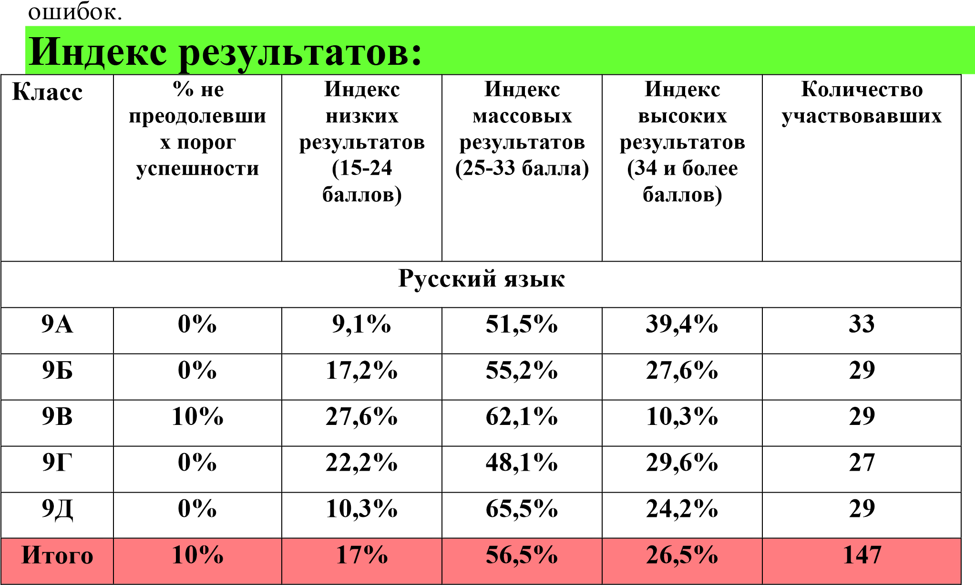
В 2017-2018 уч. году в сравнении с прошлым 2016-2017 годом по русскому языку средний балл понизился на 0,8. Перед МО филологических наук на 2018-2019 учебный год поставлена серьезная задача: Повысить качество гуманитарного образования. МО следует обратить внимание на выявленные пробелы в знаниях учащихся 9-х классов. Необходимо рассмотреть на заседаниях МО наиболее трудные для учащихся темы, глубже анализировать причины затруднений учащихся, поставить на контроль изучение тем, по которым выявлены пробелы, и более четко организовать повторение этих тем для предупреждения повтора
ПРЕДМЕТЫ ПО ВЫБОРУ.
Сравнительный анализ за 4-и года:
№ | Предмет | Средний балл
 |  | 2013  -  2014 |  | 2014  -  2015 | 2015  -  2016 | 2016-2017 | 2017-  2018 | ГОРОД
 | Обяз ательные предметы
1 | Русский язык | 39,2 | 30,3 |  | 30,2 | 30,6 | 29,8 | 28,8
2 | Математика | 23,7 | 22 |  | 17,7 | 15,5 | 17,7 | 18
 |  | Предметы по выбору
3 | Физика | - | - |  | 20,3 | 23 | 28 | 24,1
4 | Информатика | - | - |  | 15,8 | 16,4 | 17,1 | 13,8
5 | История | - | - |  | 15 | 24 | 28,3 | 25,3
6 | Литература | - | - |  | 18 | 11 | 26,6 | 22,5
7 | Обществознание | 31,5 | - |  | 25,6 | 28,3 | 26,7 | 26,1
8 | Биология | - | - |  | 23,7 | 30,1 | 29,6 | 26,6
9 | Химия | - | - |  | 29,9 | 22,4 | 21,2 | 23,3

По истории выпускница 9В класса не преодолела порог успешности, пересдала в резервный день.
10

Английский язык

63

-

8
,
58

55

2
,
58

57

11

География

-

-

5
18
,

19
,
8

21
,
7

21
7
,

Вывод: улучшился средний результат по сравнению с 2016-2017 уч. годом по предметам по выбору: физика, ИКТ, история, литература, английский язык, география.
Апелляция.
В 2017-2018 учебном году доля выпускников, подавших на апелляцию о несогласии с выставленными баллами по всем предметам, составила 8,7% (13 человек).
Предмет | Количество выпускников |  | Индекс
История | 1 чел. | 1,3%
Русский язык | 8 чел. | 5,4%
Математика | 2 чел. | 1,3%
 | ИТОГО | 8,7%

.

Индекс подготовк
и к

О
ГЭ выпускников, получивших
аттестат особого образца.

4
4
5
15
5
5
0
2
4
6
8
10
12
14
16
2013
2014
2015
2016
2017
2018

В целом результаты минувшего года не позволяют останавливаться на достигнутом. Представленные данные выявляют много направлений, по которым следует совершенствовать учебную и воспитательную работу. МО учителей математики и русского языка:
- провести анализ результатов и сравнить с результатами прошлого года, - обратить внимание на выявленные пробелы в знаниях учащихся 9-х классов.
- необходимо рассмотреть на заседаниях МО наиболее трудные для учащихся темы, глубже проанализировать причины затруднений учащихся, продолжать вести соответствующую работу по формированию навыков предметной грамотности на повышенном уровне, провести работу по поиску новых методических подходов к изложению нестандартных для учащихся вопросов.

Результаты государственной итоговой аттестации выпускников 9-х классов СОШ №95

 | 2013-2014 учебный год |  |  |  |  | 2014-2015 учебный год |  |  |  |  | 2015-2016 учебный год
 | Класс | Ф.И.О. учителя | Кол-во уч. | Средний балл | Число не преодолевших порог успешности | Класс | Ф.И.О.  учителя | Кол-во уч. | Средний балл | Число не преодоле вших  порог  успешно сти | Класс | Ф.И.О.  учителя | Колво уч. | Средний балл | Число не преодолевш их порог успешности
русский язык | 9 "А" |  | 28 | 40,5 | 0 | 9 "А" |  | 25 | 30,76 | 0 | 9 "А" |  | 25 | 32 | 0
 | 9"Б" |  | 28 | 39,89 | 0 | 9"Б" |  | 26 | 28,35 | 0 | 9"Б" |  | 26 | 32,2 | 1
 | 9"В" |  | 30 | 38,36 | 0 | 9"В" |  | 29 | 29,48 | 0 | 9"В" |  | 27 | 30,5 | 1
 | 9"Г" |  | 22 | 37,6 | 0 | 9"Г" |  | 25 | 30,6 | 0 | 9"Г" |  | 25 | 29,4 | 0
 |  |  |  |  |  |  |  |  |  |  | 9"Д" |  | 25 | 30,6 | 0
ИТОГО |  |  | 108 | 39,2 | 0 |  |  | 104+ 1ГВЭ | 30,3 | 0 |  |  |  | 30,2
Математика | 9 "А" |  | 28 | 25,5 | 0 | 9 "А" |  | 25 | 22,3 | 0 | 9 "А" |  | 25 | 20,9 | 0
 | 9"Б" |  | 28 | 20,4 | 0 | 9"Б" |  | 26 | 20 | 0 | 9"Б" |  | 26 | 14,4 | 1
 | 9"В" |  | 30 | 26,9 | 0 | 9"В" |  | 29 | 17,7 | 0 | 9"В" |  | 27 | 16 | 1
 | 9"Г" |  | 22 | 21,4 | 0 | 9"Г" |  | 25 | 26,9 | 0 | 9"Г" |  | 25 | 15,6 | 0
 |  |  |  |  |  |  |  |  |  |  | 9"Д" |  | 25 | 19,96 | 0
Итого |  |  | 108 | 23,7 | 0 |  |  | 104 +1 ГВЭ | 22 | 0 |  |  | 127+2  (ГВЭ | 17,7
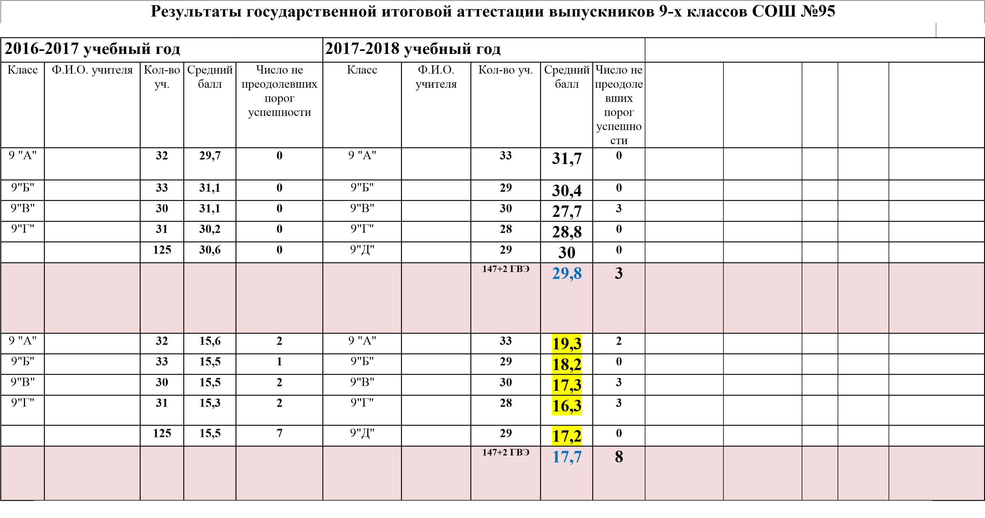

Рекомендации:

  - Учителям-предметникам:
- усилить взаимодействие «учительученик» с выделением затруднений при выполнении отдельных заданий экзаменационной работы, выяснить возможные причины (как объективных, так и субъективных) недостаточно высокого уровня подготовки учащихся по ряду вопросов;
- проанализировать собственную педагогическую деятельность по обеспечению достижения учащимися планируемых результатов обучения с выделением актуальных методических проблем, требующих решения.
  - МО проанализировать результаты ОГЭ с определением причин методических затруднений педагогов и определением направлений методической работы по совершенствованию профессионального мастерства педагогических кадров, мер по совершенствованию образовательного процесса и выделением проблем, требующих методического сопровождения извне. В работу предметных объединений следует включить систему занятий по изучению, распространению и освоению выявленного педагогического опыта учителей, чьи учащиеся показали наиболее высокие результаты.

  - Администрации выявить проблемы организационно-методического сопровождения подготовки к ОГЭ с последующим планированием работы по обеспечению повышения качества подготовки учащихся по общеобразовательным предметам.
При проведении анализа рекомендуется использовать:
протоколы с данными по результатам ГИА по каждому ученику, присылаемые РЦОИ в образовательные организации после проверки экзаменационных работ; сборники аналитических данных
документы, определяющие структуру и содержание КИМ ОГЭ по предметам (кодификатор элементов содержания и требований к уровню подготовки выпускников, спецификация, демонстрационный вариант КИМ).
Особое внимание необходимо уделить проектированию педагогических технологий изучения наиболее трудно усваиваемых учащимися вопросов предметного содержания и формирования специальных предметных умений, используя аналитические отчеты ФИПИ о результатах экзаменов по предметам в разрезе Российской Федерации, методические рекомендации по некоторым аспектам совершенствования преподавания общеобразовательных предметов, подготовленные ФИПИ. В рекомендациях по каждому предмету проведён анализ результатов выполнения заданий по каждому блоку содержания учебного предмета на разных уровнях сложности, анализ результатов по видам деятельности с выделением типичных ошибок, которые следует учесть при подготовке к государственной итоговой аттестации 2019 года.

Совершенствование организации учебного процесса в образовательном учреждении с целью эффективного усвоения обучающимися изучаемого учебного материала во всех классах, для чего: планировать деятельность учащихся на уроках в соответствии с основными требованиями, предъявляемыми к результатам обучения по образовательным программам основного общего и среднего общего
образования; организовывать образовательный процесс на уроках на основе системно-деятельностного подхода, обеспечивая формирование у школьников универсальных учебных действий; обеспечивать дифференцированный подход к обучающимся, следить за
усвоением всеми обучающимися минимума содержания на базовом уровне; обеспечивать индивидуализацию процесса обучения;
при планировании уроков выделять резерв времени для повторения и
закрепления наиболее значимых и сложных тем учебного предмета; с целью своевременного контроля усвоения обучающимися учебной программы, уровня овладения умениями и навыками, а также формирования умения выполнять тестовые задания, проводить текущие мониторинги и другие виды контроля качества знаний, включая задания ГИА для решения их на уроке и дома.
Значительный эффект может дать не требующая больших дополнительных затрат времени работа по профилактике типичных ошибок, допускаемых выпускниками на экзамене. Часто достаточно при изучении соответствующей темы просто обратить внимание учащихся на такие ошибки и объяснить, с чем они связаны. Для такой профилактики большое значение имеет своевременное выявление существующих пробелов в знаниях учащихся. При планировании образовательного процесса рекомендуется предусмотреть перед началом изучения каждого раздела курса время на диагностику аспектов подготовки, являющихся опорными при изучении той или иной темы.
Особо следует обратить внимание на то, что задания, входящие в контрольные измерительные материалы, по контролируемым в них элементам содержания и видам деятельности не выходят за рамки образовательного стандарта. Поэтому успешное прохождение государственной итоговой аттестации всецело зависит от полноценного и глубокого изучения всего программного материала.

- Совершенствование системы внутришкольного контроля, построенной с учетом результатов анализа ГИА учащихся образовательной организации, на основе требований к результатам подготовки обучающихся по образовательным программам основного общего и среднего общего образования.

- Разработка системы подготовки выпускников к государственной итоговой аттестации в форме ЕГЭ с использованием официальных сайтов: http://old.fipi.ru/ , http://gia.edu.ru/ , http://ege.edu.ru/ .
Залогом успеха выпускника на экзамене является упорная и добросовестная работа при изучении всех школьных курсов. Однако правильно организованная работа непосредственно в период подготовки к экзамену также имеет большое значение.
Каждому выпускнику основной и средней школы должна быть доступна и понятна информация
- о самом экзамене,
- об особенностях его проведения,
- о том, как можно проверить свою готовность к нему,
- как следует организовать себя при выполнении экзаменационной работы.
Задачей учителя является оказание помощи ученику в формировании индивидуальной траектории подготовки к государственной итоговой аттестации с учётом текущего уровня знаний и планируемого выбора дальнейшей профессии. Будущему участнику экзамена надо чётко определиться с тем, какие цели он ставит и, соответственно, в какую из групп по уровню результатов планирует попасть.
При подготовке учащихся к экзамену необходимо подробно объяснять цели этого испытания и структуру экзаменационной работы по предмету, рассматривая демонстрационные версии экзамена только как ориентиры, показывающие примерные образцы заданий, которые могут стоять на соответствующих позициях. Важно обращать внимание обучающихся на необходимость внимательного прочтения формулировок заданий, инструкций к их выполнению; научить учеников извлекать из инструкции максимум информации, четкому переносу ответов в бланк в строгом соответствии с инструкцией, ориентируясь на образец написания букв и цифр.
Для достижения выпускниками положительных результатов на экзамене особое внимание при подготовке к ГИА следует обратить на повторение и закрепление материала, который традиционно вызывает затруднения у выпускников по каждому учебному предмету.
Особое внимание рекомендуется уделять выполнению тренировочных работ по предметам в формате КИМ. Для этого можно использовать Открытый банк заданий ОГЭ.

